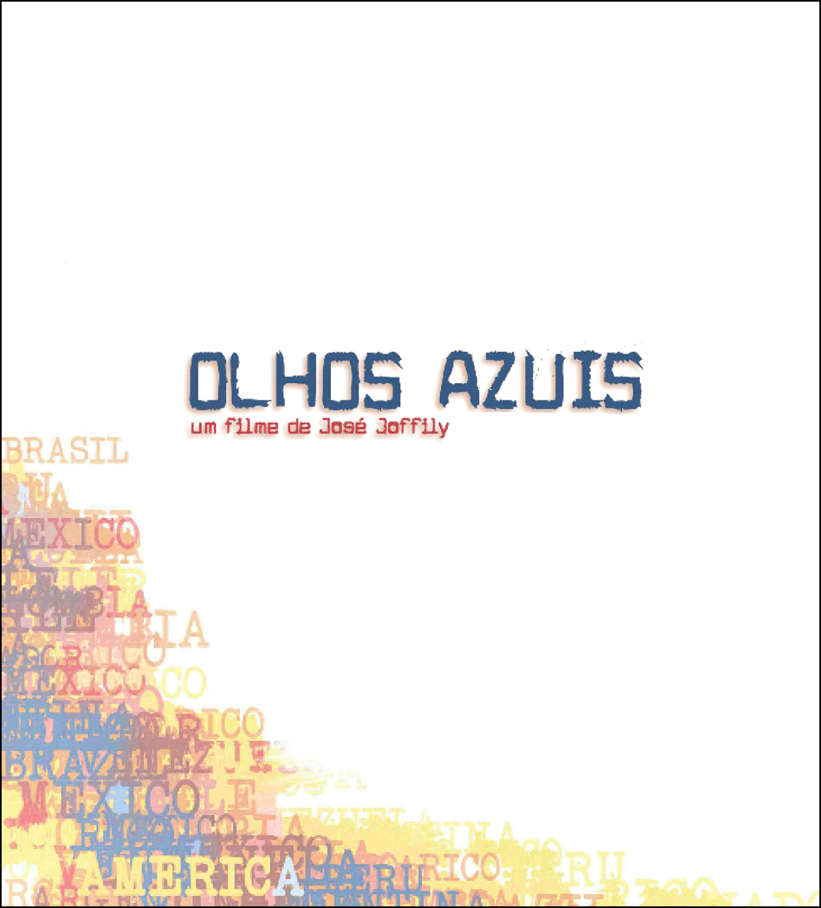



A IDÉIA:

A concepção de OLHOS AZUIS nasceu a partir do programa “Blue Eyed”, de Bertram Verhaag. Nesse documentário a terapeuta americana Jane Elliot cria um microcosmo de nossa sociedade, expondo os participantes a um jogo onde a inversão de papéis revela a hipocrisia por detrás dos valores e lugares comuns, identificando seus instrumentos de dominação. Depois de diversos relatos sobre mal sucedidas experiências de imigrantes e sob o impacto desse documentário, o argumentista José Joffily e os roteiristas Jorge Durán e Melanie Dimantas desenvolveram juntos a história de OLHOS AZUIS.

APRESENTAÇÃO:

Apesar da importância do tema da imigração, ele está pouco presente nas telas dos cinemas. Até o momento, somente a realidade se impôs. Estatísticas e reportagens na imprensa transmitem o drama dos imigrantes, mas o cinema nacional não interpretou ainda esses sinais. E, em um mundo globalizado, a imigração é sem dúvida uma realidade com a qual todos os países lidam, seja como exportador ou importador de mão-de-obra.

OLHOS AZUIS é um projeto atual; um filme que narra a trajetória de brasileiros, argentinos, colombianos, enfim, latino-americanos de diversas origens

1



buscando o el dorado americano. É o conflito de um grupo de pessoas que, unidas pelo infortúnio, descobrem-se semelhantes. Suas memórias, suas esperanças, seus desejos são processados pelos olhos azuis dos policiais americanos sob um único rótulo: latinos, tidos como aproveitadores do paraíso e responsáveis pelo caos social e o fim da paz na América. Contemporaneamente podem ser vistos até como os terroristas que querem destruí-la.

De forma contundente mas também bem humorada, OLHOS AZUIS trata de um tema que é, enfim, universal e aborda também outras questões que o fluxo migratório envolve, como as desigualdade regionais, o preconceito étnico-racial entre os povos e o processo de construção de identidade dos mesmos.

SINOPSE:

Marshall, 65 anos, um oficial da imigração americana, está em seu último dia de trabalho. Um de seus subordinados, Bob ou Sandra, assumirá o posto. Ele quer deixar um exemplo para seu sucessor, provando que “Todos são culpados. É questão de método”. Sandra escolhe 10 passageiros que serão inquiridos para maiores averiguações. Serão cobaias para Marshall provar sua tese. Antônio Carlos, brasileiro de 35 anos, é um dos escolhidos, juntamente com latinos de diversas outras origens: os brasileiros Rogério e Patrícia; o casal equatoriano Roberto e Assumpta; o argentino Antice; Orlando, médico boliviano; a dançarina cubana Calipso; Amir, guia turístico paraguaio e o yuppie chileno Lalo.

2

Flash-backs vão revelando as ambições, os sonhos e as frustrações dos passageiros confinados. Todos são entrevistados, acuados, coagidos. Humilhação e confinamento unem esse grupo heterogêneo. Ora aflitos, ora indignados, sempre impotentes, os detidos vêem as horas passar sem que surja qualquer solução para o impasse. Enquanto esperam um posicionamento dos oficiais, acabam desenvolvendo relações entre si. Manifestam, uns com os outros, a indignação pela humilhação por que passam. Nasce uma cumplicidade advinda do infortúnio comum, que, na origem, é o fato de serem latino-americanos, ou apenas cucarachas aos olhos americanos.

Marshall sente-se o verdadeiro Porteiro–da-América, o responsável pela defesa do sonho americano. Vai se aposentar, abandonar o posto, mas quer deixar um sucessor que dê continuidade ao seu trabalho. Pretende deixar uma derradeira lição àqueles que julga serem imigrantes ilegais ou terroristas em potencial. Suas convicções são sinceras.

Já amanhece quando Antonio Carlos parte para mais uma entrevista. Exausto e indignado, o brasileiro desafia Marshall e lhe propõe um jogo, cuja regra é a inversão de papéis e o prêmio ao vencedor, a definição do destino dos detidos. Marshall tem de acatar, sem direito a reclamações, as imposições de quem comanda a prova. Agora quem detém o exercício do poder é Antônio Carlos com seus olhos castanhos.
3

Marshall, com seus olhos azuis, deve se submeter às suas exigências. Completamente embriagado e desdenhando a eficácia da proposta, o oficial a acata.

A experiência consiste numa representação enfática de Antônio Carlos, agora chefe. Toda a tensão por ele vivenciada e acumulada durante o período de confinamento é colocada para fora de forma fervorosa. Marshall é o alvo de toda essa explosão por parte de Antônio Carlos. Ele humilha Marshall, intervém nas suas falas impedindo-o de terminá-las, diverte-se às suas custas. Sua atuação intensa torna-se real. Para Marshall, que sempre mandou, é frustrante lidar com os limites colocados por outra pessoa. Ele sente a arbitrariedade que sempre exercera sobre os outros, assim como a transitoriedade do poder.

Quem vencerá? Antonio Carlos e os outros imigrantes entrarão na América ou serão deportados?

4

ELENCO E LOCAÇÕES:

O elenco principal de OLHOS AZUIS é composto de 12 atores. Desses, quatro são brasileiros, três norte-americanos, um chileno, um argentino, um boliviano, um casal de equatorianos e uma cubana. Pretendemos contratar atores nacionais de cada um desses países pois acreditamos que isso irá conferir ao filme uma realidade e um atrativo especiais.

Da mesma forma, buscaremos ir àqueles países e lá filmar as trajetórias dos personagens anterior à ida Miami, com o intuito de construir um mosaico de diversas paisagens e culturas que se configura num valor de produção interessante para OLHOS AZUIS.

Embora a busca de locação, elenco e técnicos no exterior demande uma longa e detalhada pré-produção, a Coevos Filmes já conta com experiência e a ajuda de co-produtores locais, que certamente contribuirão para o sucesso do empreendimento. Em projeto anterior (“Dois Perdidos Numa Noite Suja”), parte do filme foi rodada na cidade de Nova York e na ocasião, mesmo operando com baixo orçamento, a empreitada de filmagens no exterior foi bem sucedida e nos concedeu prática suficiente para produções fora do país. Neste como no projeto subseqüente (“Achados e Perdidos”) trabalhamos com a Ibermedia, instituição ibero-latino-americana de apoio ao audiovisual e, como conseqüência desse apoio, consolidamos parcerias de co-produção e distribuição na América Latina que favorecerão a execução de OLHOS AZUIS e permitirá o alargamento do público que o filme pretende atingir.

5

ELENCO PRETENDIDO:

Murilo Benício como Antônio Carlos
João Miguel como Rogério
Débora Falabella como Patrícia

Juan Leyrado como Antice
Luciano Cruz Coke como Lalo

ORÇAMENTO:

VALOR TOTAL DO PROJETO: R$4.582.526,30

> Art 25 da lei 8.313/91 (ROUANET): R$1.000.000,00

> Art 1° da lei 8.685/93 (LEI DO AUDIOVISUAL): R$1.000.000,00
> Art 3° da lei 8.685/93 (LEI DO AUDIOVISUAL): R$2.398.669,38
> Recursos Próprios: R$183.856,93

CAPTADO: R$1.000.000,00 (Programa Petrobrás Cultural)
U$100.000,00 (Programa IBERMEDIA)

6

CURRÍCULO DO DIRETOR:

Nascido em novembro de 1945 em João Pessoa/PB, José Joffily é cineasta e Mestre em Comunicação pela UFRJ. Paralelamente à sua atividade como realizador e produtor, trabalhou durante 20 anos junto ao Departamento de Cinema e Vídeo da Universidade Federal Fluminense, como professor adjunto. Em 1981, fundou a produtora Coevos Filmes, com a qual passou a produzir seus filmes.

Seus trabalhos mais recentes são a produção e direção de “Achados e Perdidos”, thriller policial baseado no romance homônimo de Luiz Alfredo Garcia Roza, que ganhou o prêmio de melhor filme do 10th Brazilian Film Festival of Miami e do Beverly Hills Film Festival pelo júri oficial, e a co-direção do documentário “Vocação do Poder”, junto com Eduardo Escorel.

“Dois perdidos numa noite suja”, longa-metragem baseado na peça de Plínio Marcos, participou do 30º Festival de Gramado, sendo premiado com os Kikitos de melhor montagem e melhor música. No 35º Festival de Brasília, o filme foi contemplado com os Candangos de Melhor Diretor, Melhor Roteiro e Melhor Atriz.

7

O chamado de Deus”, documentário realizado em 2000, recebeu os prêmios Margarida de Prata como melhor longa-metragem do ano, conferido pela Conferência Nacional dos Bispos do Brasil, e o de melhor documentário e melhor montagem no Festival de Brasília.

“Quem matou Pixote?” ganhou no Festival de Gramado de 1996 os prêmios de melhor filme segundo o Júri Oficial e o Júri Popular; melhor roteiro; melhor ator; melhor atriz; melhor fotografia e melhor música.

“A maldição do Sanpaku” - 1992, foi laureado com os prêmios de melhor ator-coadjuvante, melhor montagem e melhor fotografia no Festival de Gramado; além de melhor filme pelo Júri Popular e pelo Júri Oficial, melhor atriz, melhor ator-coadjuvante, melhor fotografia e melhor montagem no Festival de Brasília.

Seu longa de estréia foi o filme “Urubus e Papagaios”, em 1986.

8

CURRÍCULO DA EMPRESA PRODUTORA:

Sócios: José Joffily Bezerra Filho e Francisco de Assis Mindêllo Joffily Bezerra de Mello.
Data da fundação: 1° de junho de 1981.

A Coevos Filmes tem por objetivo a produção, realização e a distribuição de filmes. A gerência da sociedade é exercida por José Joffily Bezerra Filho. Nesses 24 anos desde a sua fundação, a Coevos Filmes tem produzido filmes de curta, média e longa-metragem, entre os quais:

Filmes de longa-metragem:

Achados e Perdidos (2005) - direção de José Joffily
Vocação do Poder (2005) – direção de Eduardo Escorel e José Joffily
Dois perdidos numa noite suja (2002) – direção de José Joffily
O Chamado de Deus (2000) – idem
Quem matou Pixote? (1996) – idem
A maldição do Sanpaku (1992) - idem
Urubus e Papagaios (1986) – idem

9
CONTATOS:

Coevos Filmes Ltda
Av. Presidente Antônio Carlos, 25/803, Centro – Rio de Janeiro/RJ
CEP: 20020-010.

Telefones: 21 2292 9414
21 22929415
Fax: 21 2292 9414

E-mail: contato@coevos.com.br
10
??
??
??

